Chạy database

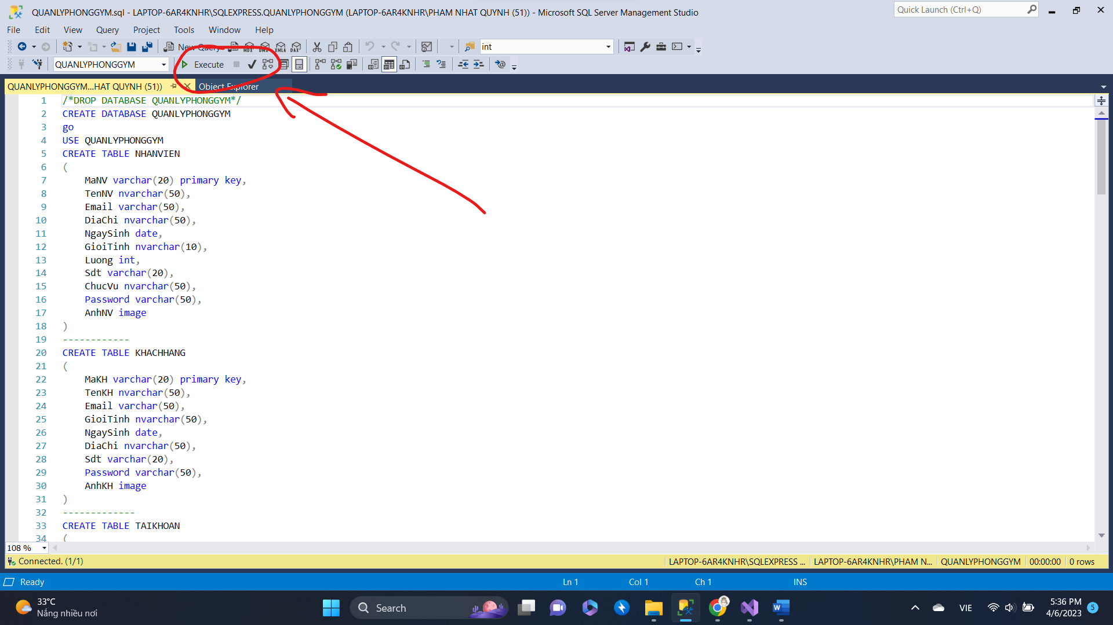

Thành công

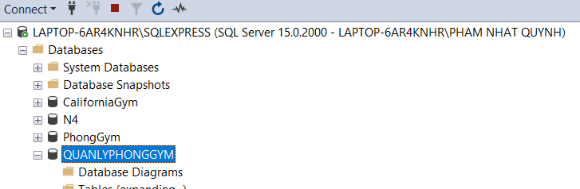

Bấm vào file .sln

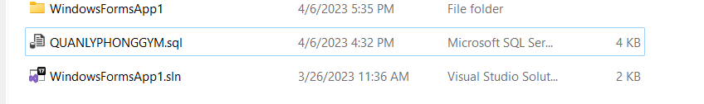

Bấm vào datasource bên trái(nếu không có thì tìm trên search)

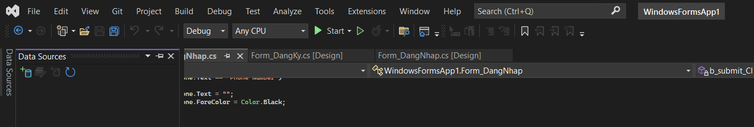

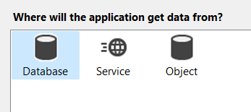

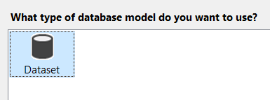

Chọn new connection

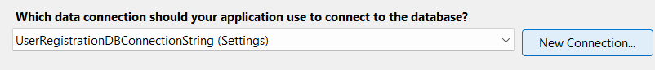

Copy cái này dán vô servername

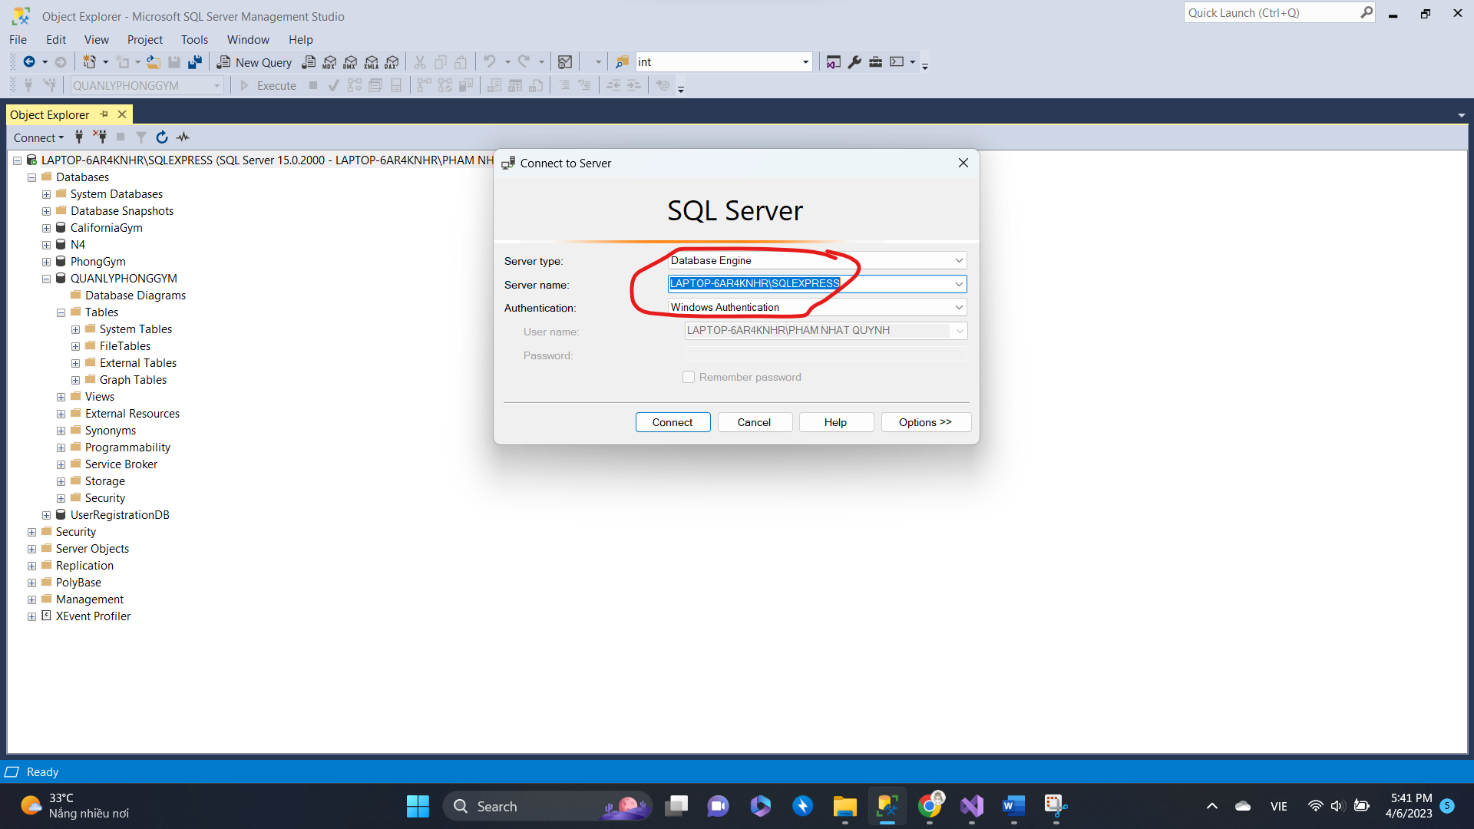

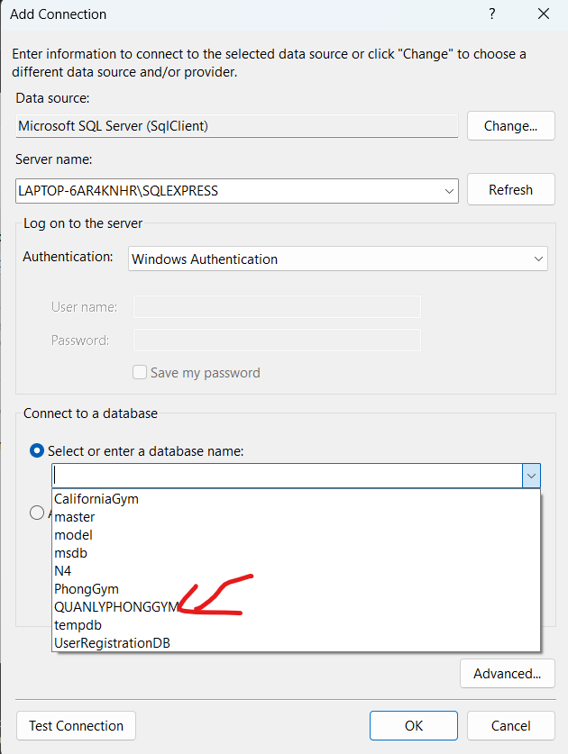

Nhấn ok

Copy cái link này

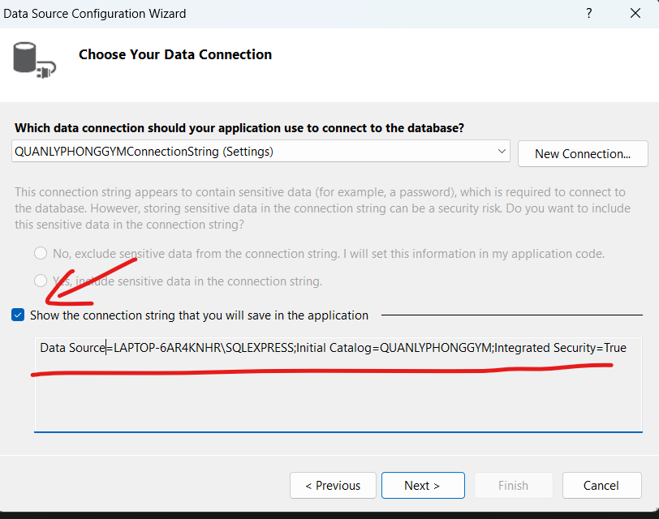

Tích hết cho dễ quản lí hehe

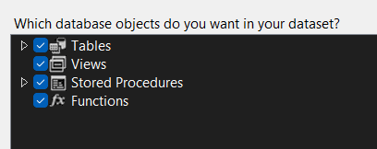

Vậy là kết nối được rồi

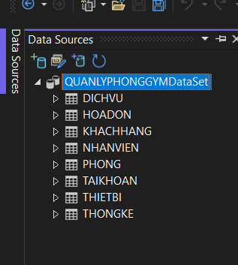

Mở form đăng kí với đăng nhập lên dán cái link lúc nảy code vô là chạy được rồi

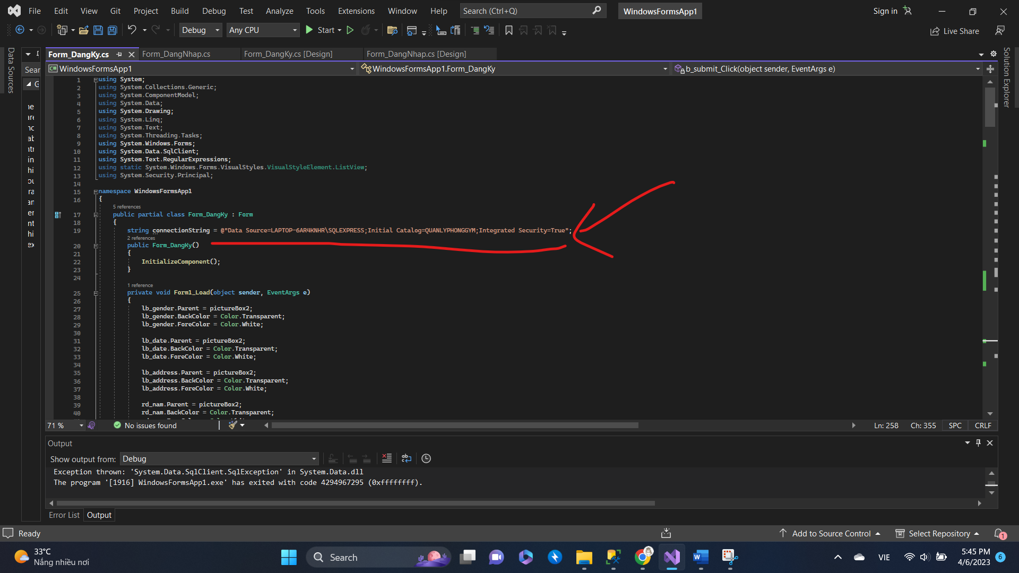

Nhập

0898408219

Pnq123

